Материал для работы в группах

2.Строение и свойства вирусов
(групповая работа)
Задание 1 группе Рассмотрите рисунок «Строение вируса» и прочтите текст. Подготовьте краткий рассказ о строении вирусов для товарищей.

Вирусы устроены очень просто. Они состоят из фрагментов генетического материала, либо ДНК, либо РНК, составляющей сердцевину вируса, и окружающей эту сердцевину защитной белковой оболочки, которую называют капсидом. Полностью сформированная инфекционная частица называется вирионом. У некоторых вирусов, таких, как вирусы герпеса или гриппа, есть еще и дополнительная липопротеидная оболочка, которая возникает из плазматической мембраны клетки- хозяина. В отличие от всех остальных организмов вирусы не имеют клеточного строения. Вирусы бактерий называются бактериофагами.
Геном вирусов может быть представлен как однонитчатыми, так и двунитчатыми молекулами ДНК и РНК. Так, двунитчатая ДНК встречается у вирусов оспы человека, овец, свиней, аденовирусов человека, двунитчатая РНК служит генетической матрицей у некоторых вирусов насекомых и других животных. Широко распространены вирусы, содержащие однонитчатую РНК (вирусы энцефалита, краснухи, кори, бешенства, гриппа и др.). Оболочка вирусов часто бывает построена из и идентичных повторяющихся субъединиц- капсомеров. Из капсомеров образуются структуры с высокой степенью симметрии, способные кристаллизоваться. Это позволяет получить информацию об их строении как с помощью кристаллографических методов, основанных на применении рентгеновских лучей, так и с помощью электронной микроскопии.

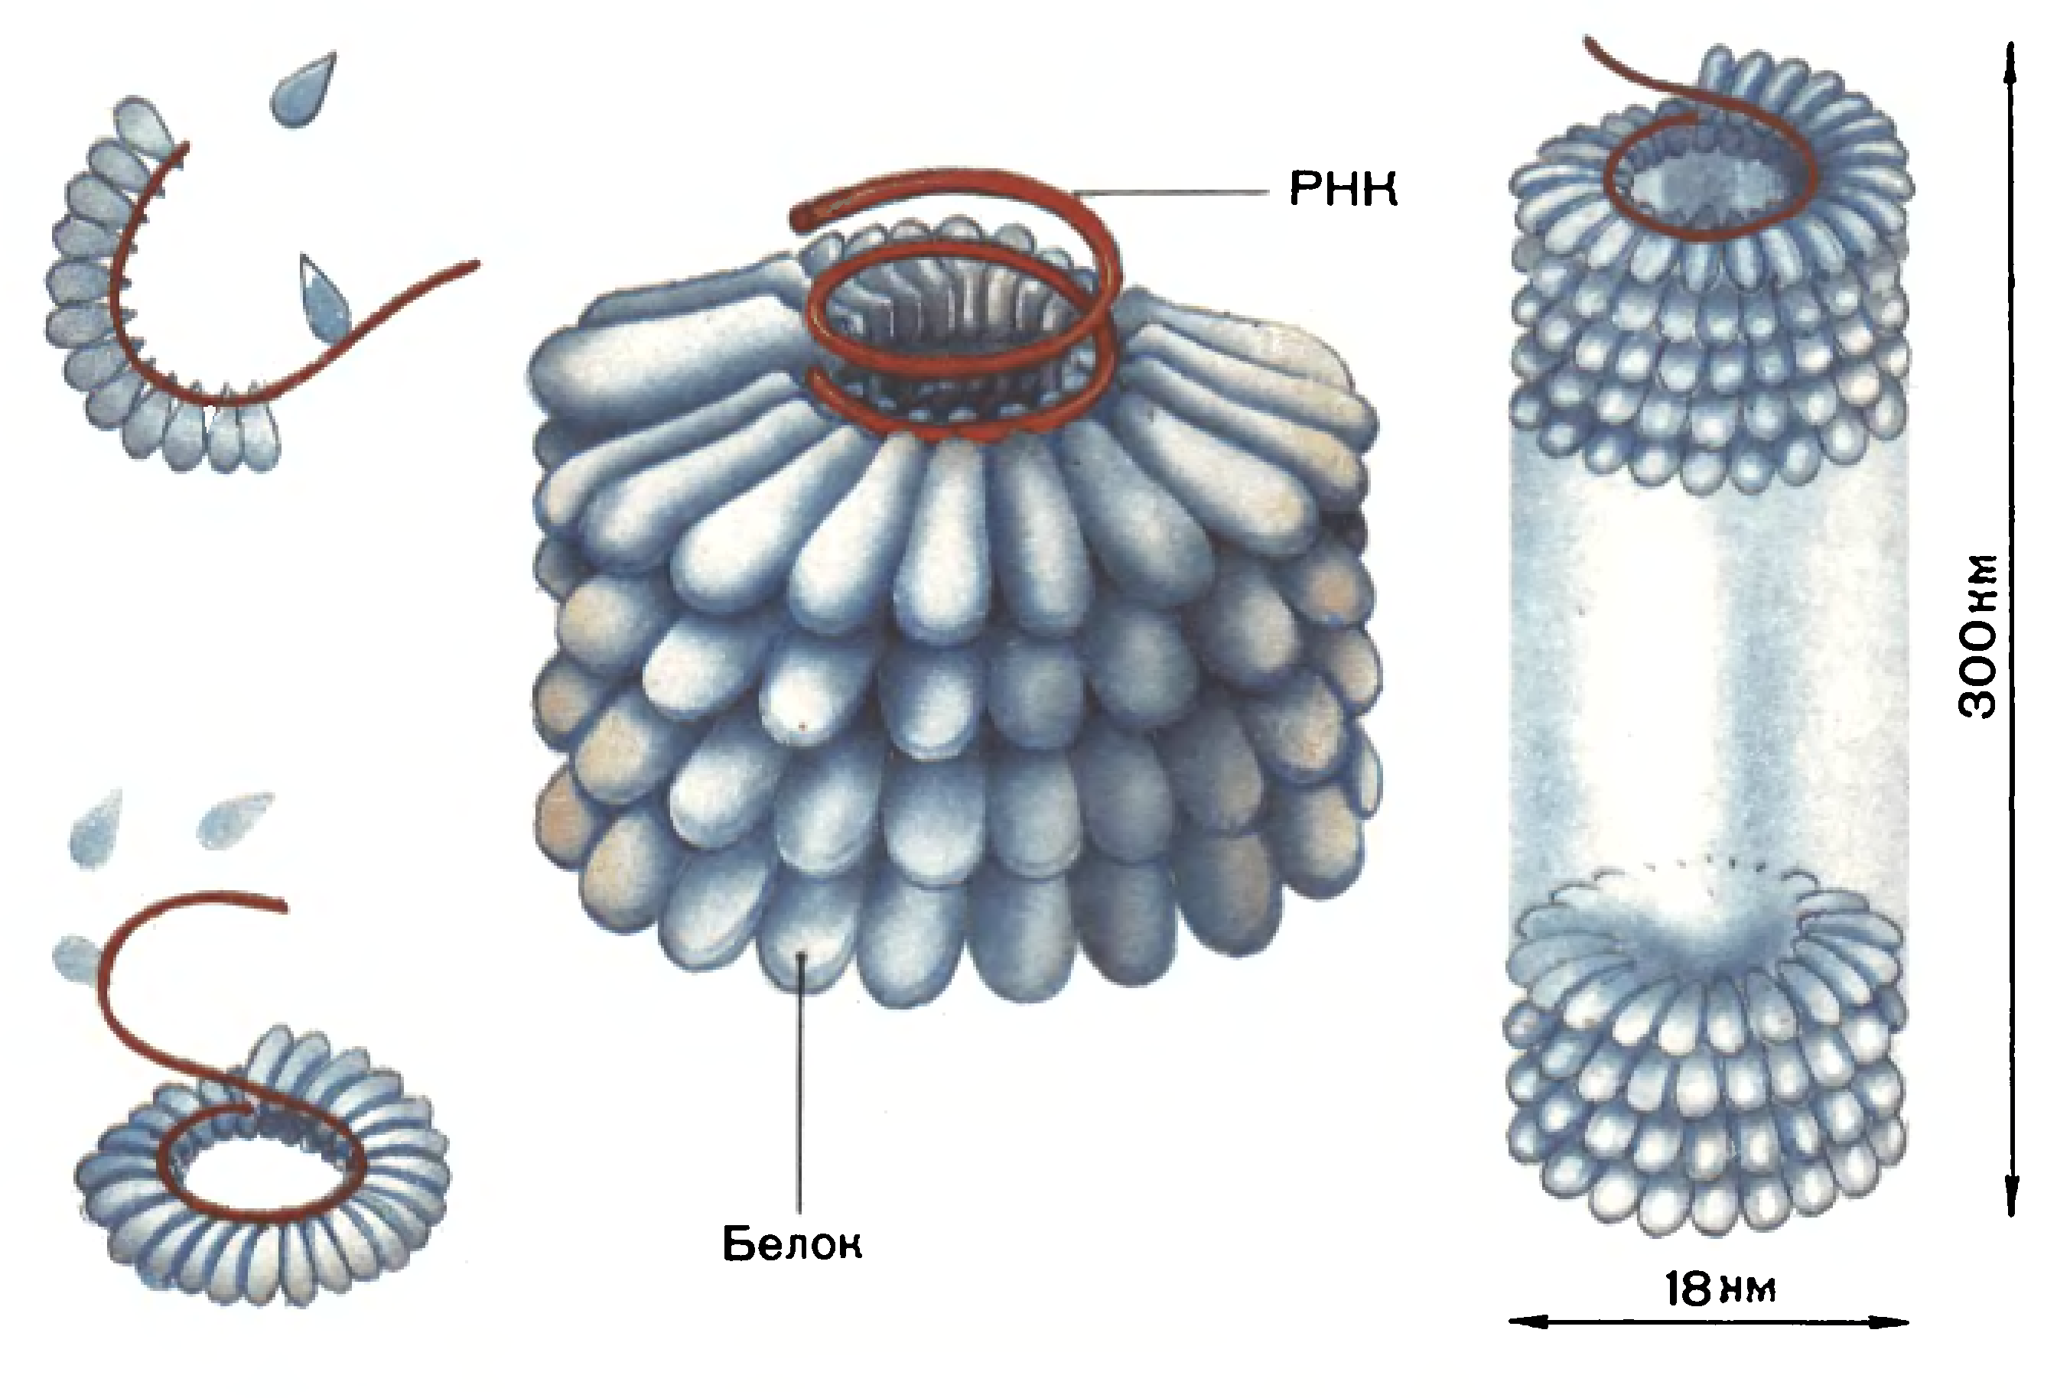

Задание 2 группе: Рассмотрите рисунок «Цикл развития вируса» и прочтите текст. Подготовьте краткий рассказ о свойствах вируса для товарищей.

Вирусы – это мельчайшие живые организмы, размеры которых варьируют в пределах примерно от 20 до 300 нм; в среднем они раз в пятьдесят меньше бактерий. Часто задают вопрос: «А являются ли вирусы живыми?» Если живой считать такую структуру, которая обладает генетическим материалом (ДНК или РНК) и которая способна воспроизводить себя, то можно сказать, что вирусы живые. Если же живой считать структуру, обладающую клеточным строением, то ответ должен быть отрицательным. Следует также отметить, что вирусы не способны воспроизводить себя вне клетки - хозяина. Они находятся на самой границе между живыми и неживыми, и это лишний раз напоминает нам, что существует непрерывный спектр все возрастающей сложности, который начинается с простых молекул и кончается сложнейшими замкнутыми системами клеток.
Вирусы могут воспроизводить себя только внутри живой клетки, поэтому они являются облигатными паразитами. Обычно они вызывают явные признаки заболевания. Попав внутрь клетки – хозяина, они «выключают» (инактивируют) хозяйскую ДНК и, используя свою собственную ДНК или РНК, дают клетки команду синтезировать новые копии вируса. Вирусы передаются из клетки в клетку в виде инертных частиц. Итак, вирусы – это неклеточные формы жизни, паразиты на генетическом уровне.

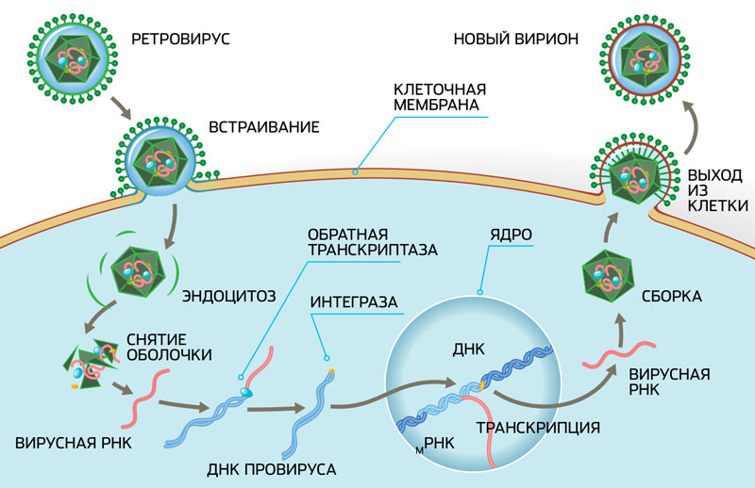

3. Классификация вирусов

Задания 3 группе Рассмотрите схему «Классификация вирусов» и прочтите текст. Подготовьте краткий рассказ о классификации вирусов для товарищей.
По химическому составу вирусы разделяют на простые и сложные.
Простые вирусы состоят из одного типа нуклеиновой кислоты — дезоксирибонуклеиновой кислоты (ДНК) либо рибонуклеиновой кислоты (РНК) и белка.
Сложные вирусы, кроме перечисленных компонентов, углеводы, ионы металлов. У простых вирусов различают 2 морфологических компонента: капсид (белковая оболочка, состоящая из отд. субъединиц) и нуклеиновую кислоту (внутреннее содержимое образованного капсидом канала). У сложных вирусов различают ещё внешние оболочки (у некоторых вирусов) и хвостовые отростки (у вирусных бактерий—бактериофагов).
Ведущими в классификации вирусов являются признаки, характеризующие их морфологию и тип нуклеиновой кислоты. В медицине принята эпидемиологическая классификация вирусов, в основу которой положены их тропизм и способ передачи инфекции. По этому принципу вирусы делятся на кишечные (энтеровирусы), респираторные, нейровирусы и вирусы, переносимые членистоногими. Существует также классификация вирусов, в основе которой лежит тип нуклеиновой кислоты, входящей в состав вируса. Согласно этой классификации вирусы делят на РНК-геномные и ДНК-геномные. ДНК-геномными являются, в частности, поксвирусы (возбудители натуральной оспы и др.), аденовирусы, паповавирусы (вирусы бородавок человека и др.) герпесвирусы, а также ряд вирусов животных; к РНК-геномным относятся ортомиксовирусы (вирусы гриппа А, В, С), парамиксовирусы (вирусы паротита эпидемического, парагриппа и др.), ретровирусы, буньявирусы, тогавирусы, коронавирусы, пикорнавирусы (вирусы Коксаки, энтеровирусы человека, риновирусы человека и др.), аренавирусы (вирус лимфоцитарного хориоменингита), рабдовирусы (вирусы везикулярного стоматита, бешенства и др.).
На данный момент Международным комитетом по таксономии вирусов признано 55 семейств вирусов, 17 из которых включают вирусы человека и животных.
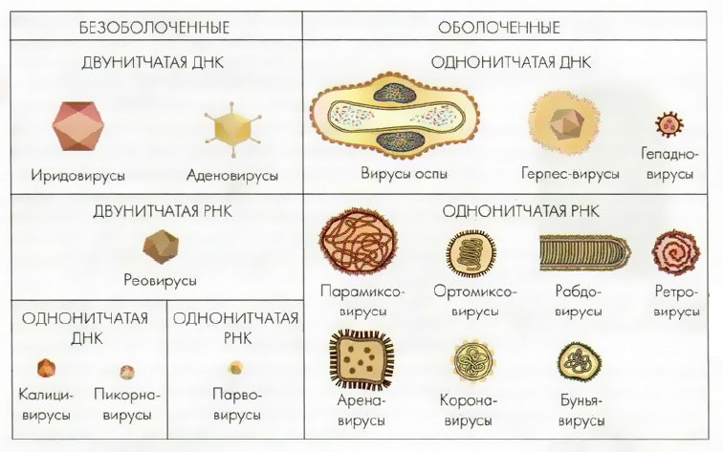

4.Вирусные заболевания
Задание 4 группе: Познакомьтесь с некоторыми вирусными заболеваниями, подготовьте краткий рассказ для товарищей.
Оспа
Оспа - одно из древнейших заболеваний. В прошлом она была самая распространенной и самой опасной болезнью. Описание оспы нашли в египетском папирусе Аменофиса Ι, составленном за 4000 лет до нашей эры. Оспенные поражения сохранились на коже мумии, захороненной в Египте за 3000 лет до нашей эры. В XVI - XVIII веках в Западной Европе в отдельные годы оспой заболевало до 12 миллионов человек, из которых до 1,5 миллионов умирали. Её опустошительная сила не уступала силе чумы. Проблема предохранения от оспы была решена только в конце XVIII века английским сельским врачом Эдвардом Дженнером. Дженнер первым доказал, что путем вакцинации можно подавить распространение инфекционных болезней и изгнать их с лица Земли.
Грипп
Грипп, по нашим понятиям, - не столь уж и тяжелое заболевание, но он остается "королем" эпидемий. Ни одна из известных сегодня болезней не может за короткое время охватить сотни миллионов людей, а гриппом только за одну пандемию (повальную эпидемию) заболевало более 2,5 миллиардов человек.
Известно несколько разновидностей вируса гриппа - А, В, С, и др.; Внутренняя часть вируса гриппа - нуклеотид (или сердцевина) содержит однонитчатую РНК, заключенную в белковый футляр. Это наиболее стабильная часть вириона, так как она одинакова у всех вирусов гриппа одного и того же типа. Грипп типа А - виновник пандемий. Грипп В встречается реже и вызывает более ограниченные эпидемии, грипп С еще более редок.
В связи с тем, что иммунитет при гриппе кратковременный и специфичный, возможно неоднократное заболевание в один сезон. По статистическим данным, ежегодно болеют гриппом в среднем 20-35% населения.
Источником инфекции является больной человек; больные легкой формой как распространители вируса, наиболее опасны, так как своевременно не изолируются - ходят на работу, пользуются городским транспортом, посещают зрелищные места. Инфекция передается от больного к здоровому человеку воздушно-капельным путем при разговоре, чихании, кашле или через предметы домашнего обихода.
Птичий грипп у людей:
Вирусы гриппа типа А могут инфицировать не только людей, но и некоторые виды животных и птиц, включая кур, уток, свиней, лошадей, хорьков, тюленей и китов. Вирусы гриппа, которые инфицируют птиц, называют вирусами "птичьего (куриного) гриппа". Все виды птиц могут болеть птичьим гриппом, хотя некоторые виды менее восприимчивы, чем другие. Птичий грипп не вызывает эпидемий среди диких птиц и протекает у них бессимптомно, однако среди домашних птиц может вызывать тяжелое заболевание и гибель.
Вирусы птичьего гриппа, как правило, не инфицируют людей, однако известны случаи заболевания и даже гибели среди людей во время вспышек 1997-1999 и 2003-2004 годов. При этом человек является, скорее всего, конечным звеном в передаче вируса гриппа (заболеть можно при контакте с живой зараженной птицей или, съев сырого зараженного мяса), т.к. до сих пор не зафиксировано случаев достоверной передачи этого вируса от человека человеку.
С конца 2003 года в ходе охватившей Юго-Восточную и Восточную Азию эпидемии птичьего гриппа от этого заболевания погибли 66 человек, в основном находившиеся в тесном контакте с зараженными животными.
В том же 2003 году - вирусы птичьего гриппа (H7N7) и (H5N1) был обнаружен в Нидерландах у 86 человек, ухаживающих за зараженной птицей. Заболевание протекало бессимптомно или в легкой форме. Чаще всего проявления болезни ограничивались инфекцией глаз с некоторыми признаками респираторных заболеваний.
Недавно птичий грипп был обнаружен в России и Казахстане. Однако ни одного случая поражения опасным вирусом людей в этих странах пока не зафиксировано

СПИД - Синдром приобретенного иммунного дефицита - это новое инфекционное заболевание, которое специалисты признают как первую в известной истории человечества действительно глобальную эпидемию. Ни чума, ни черная оспа, ни холера не являются прецедентами, так как СПИД решительно не похож ни на одну из этих и других известных болезней человека. Чума уносила десятки тысяч жизней в регионах, где разражалась эпидемия, но никогда не охватывала всю планету разом. Кроме того, некоторые люди, переболев, выживали, приобретая иммунитет и брали на себя труд по уходу за больными и восстановлению пострадавшего хозяйства. СПИД не является редким заболеванием, от которого могут случайно пострадать немногие люди. Ведущие специалисты определяют в настоящее время СПИД как “глобальный кризис здоровья”, как первую действительно все земную и беспрецедентную эпидемию инфекционного заболевания, которое до сих пор, по прошествии первой декады эпидемии, не контролируется медициной и от него умирает каждый заразившейся человек. Среди взрослого населения крупных городов Ботстваны заболеваемость достигает 30%. Каждый десятый младенец уже заражен вирусом ВИЧ. Пока что СПИД вынуждает признать себя болезнью со смертельным исходом в 100% случаев.
В организме человека ретровирус ВИЧ поражает только определенные клетки - так называемые Т4-лимфоциты, связываясь с особым белком мембраны. На беду, именно эти клетки играют основную роль в управлении иммунной системой. Внедряясь, вирус вводит свою РНК, на матрице которой синтезируется ДНК провируса, чтобы затем встраивается в геном клетки-хозяина. В этом качестве ВИЧ может присутствовать в организме до десяти лет, никак себя не проявляя.
Но если под действием каких-то других инфекций лимфоциты активизируются, встроенный участок "просыпается" и начинает активно синтезировать частицы ВИЧ. Тогда вирусы разрушают мембрану и убивают лимфоциты, что приводит к разрушению иммунитета, в результате чего организм утрачивает свои защитные свойства и не в состоянии противостоять возбудителям различных инфекций и убивать опухолевые клетки. Коварство ВИЧ в его необычно высокой способности к мутациям - что делает невозможным создание эффективной вакцины и универсального лекарства.

